**爱数学爱阅读**

---记丽华三小学生数学小论文展评

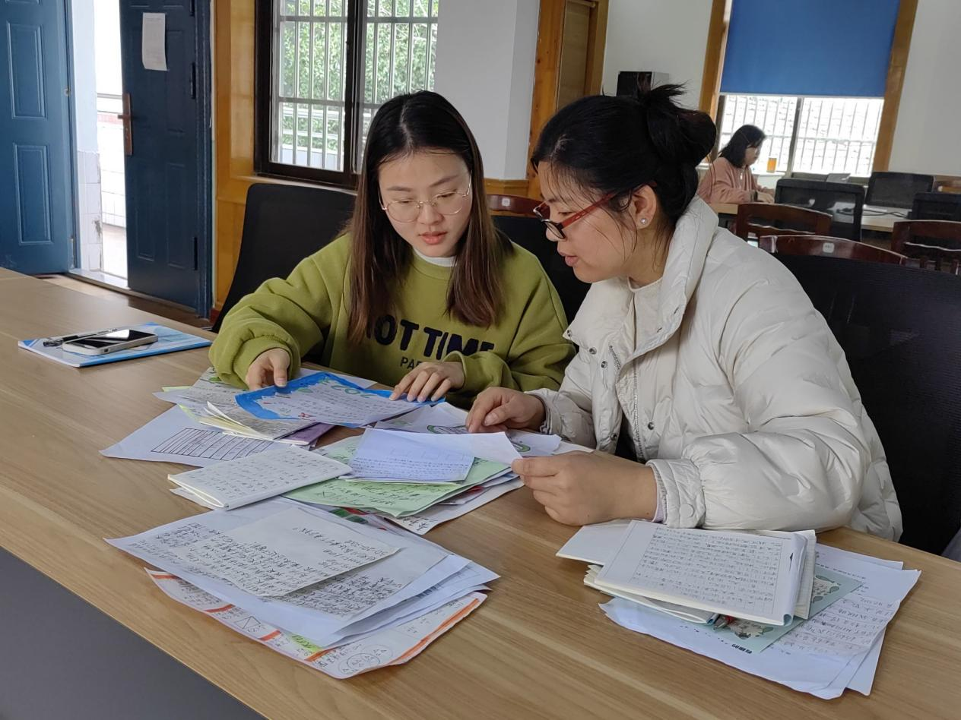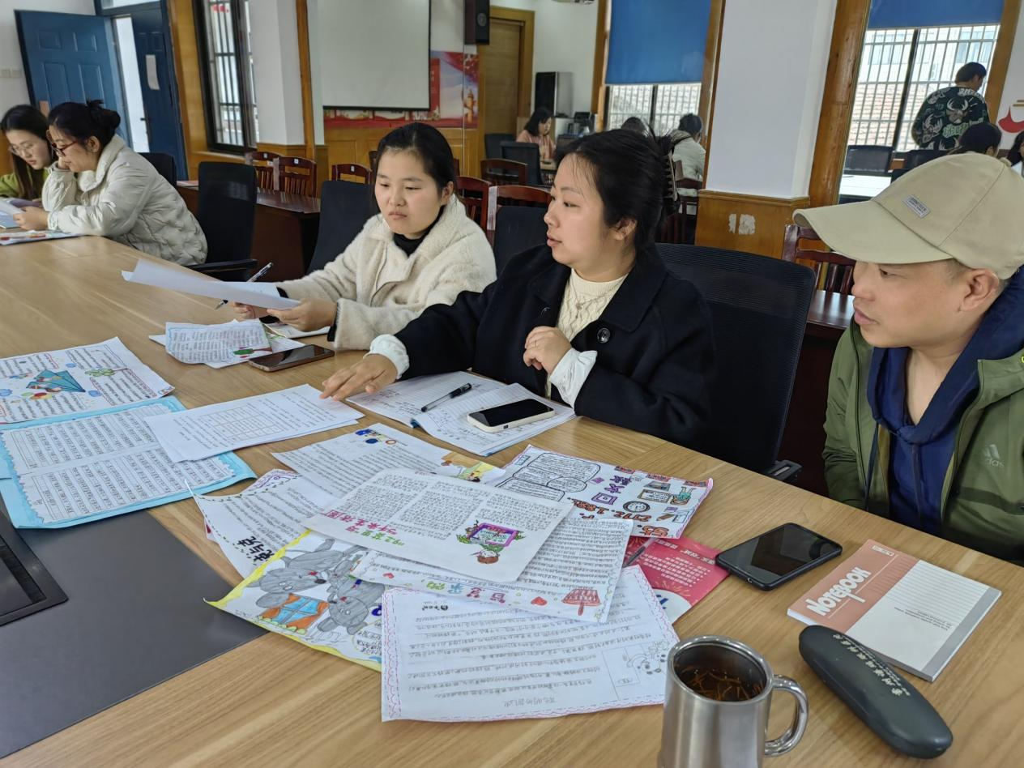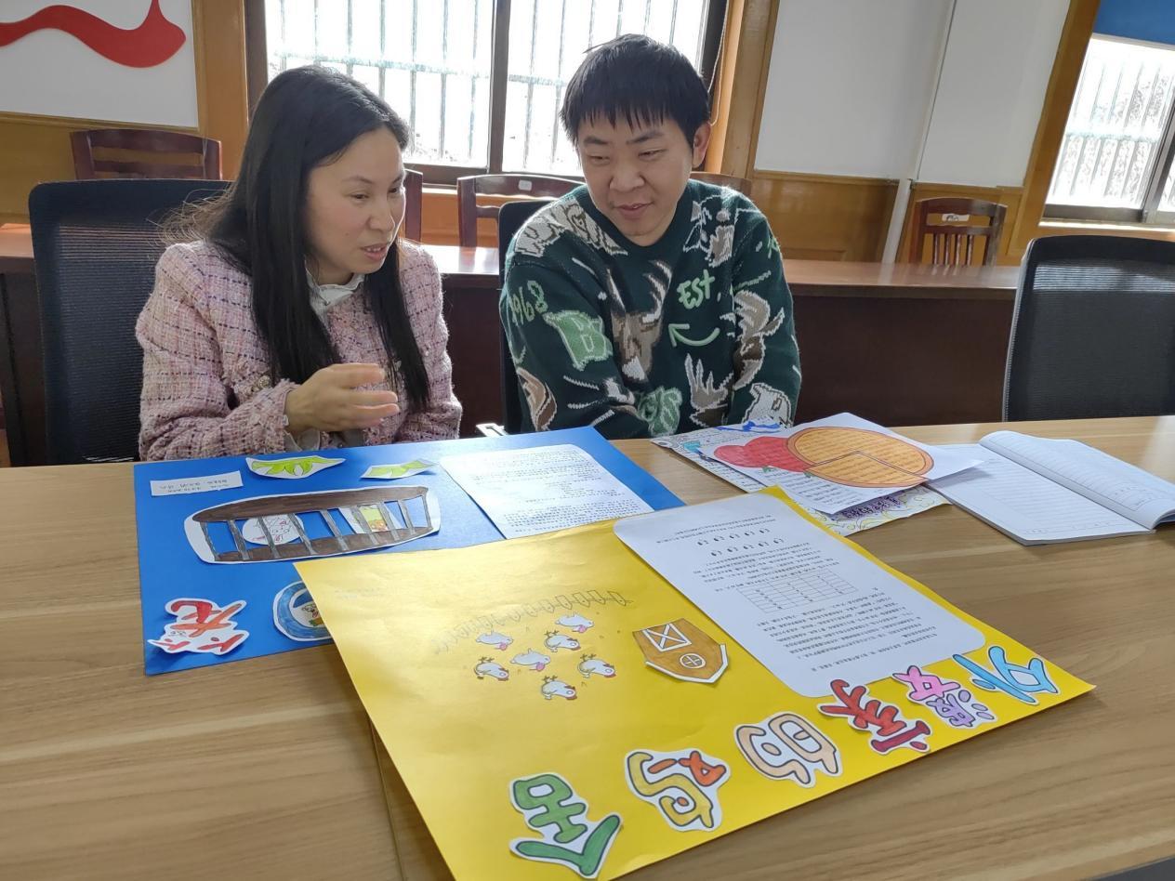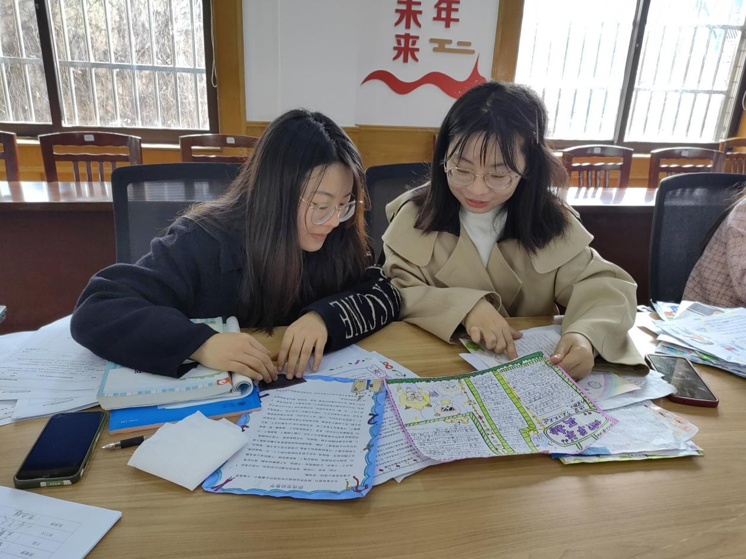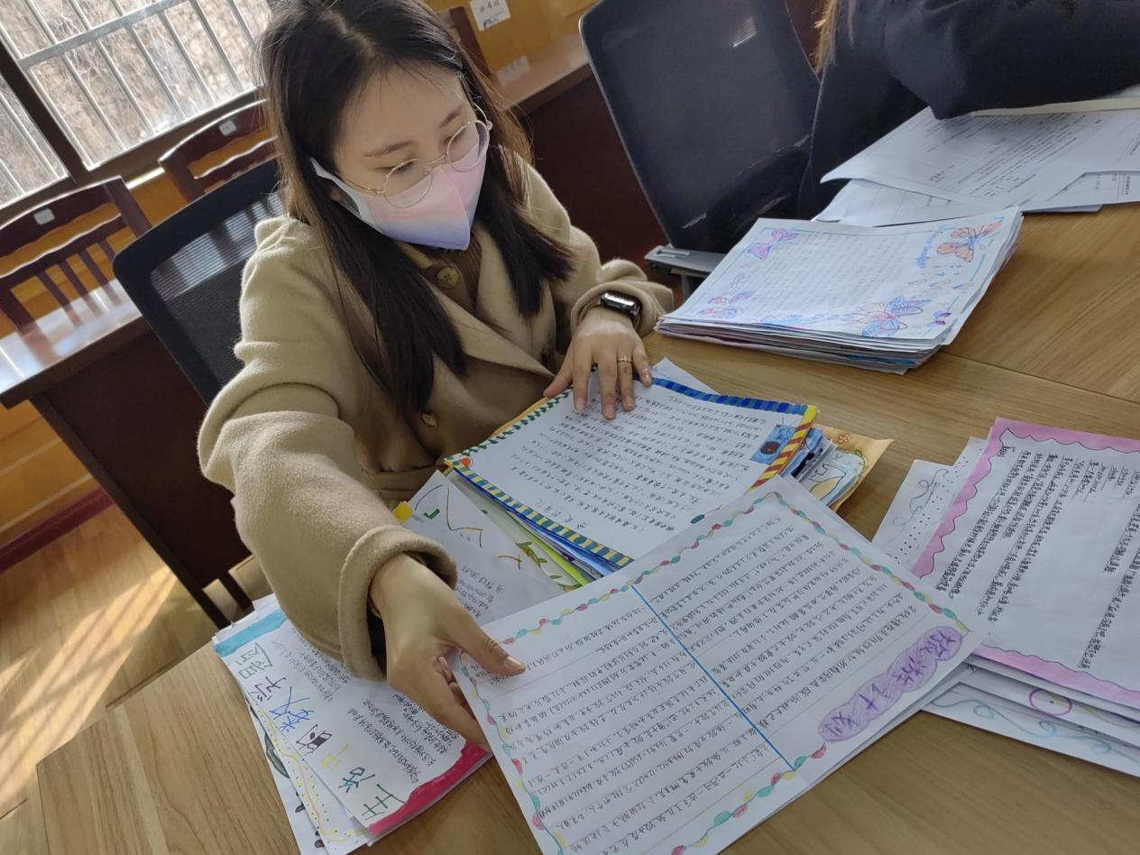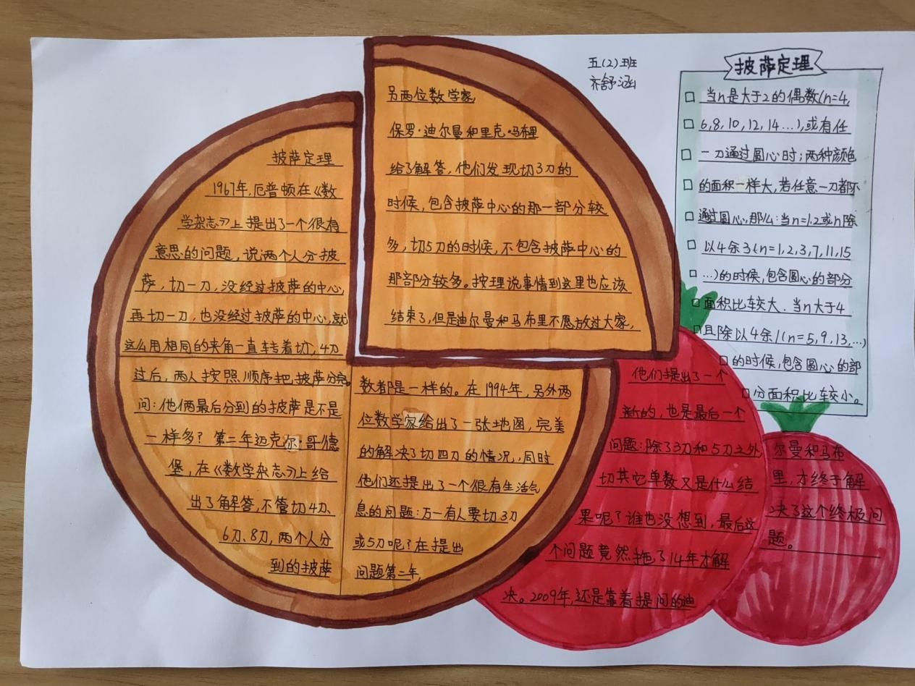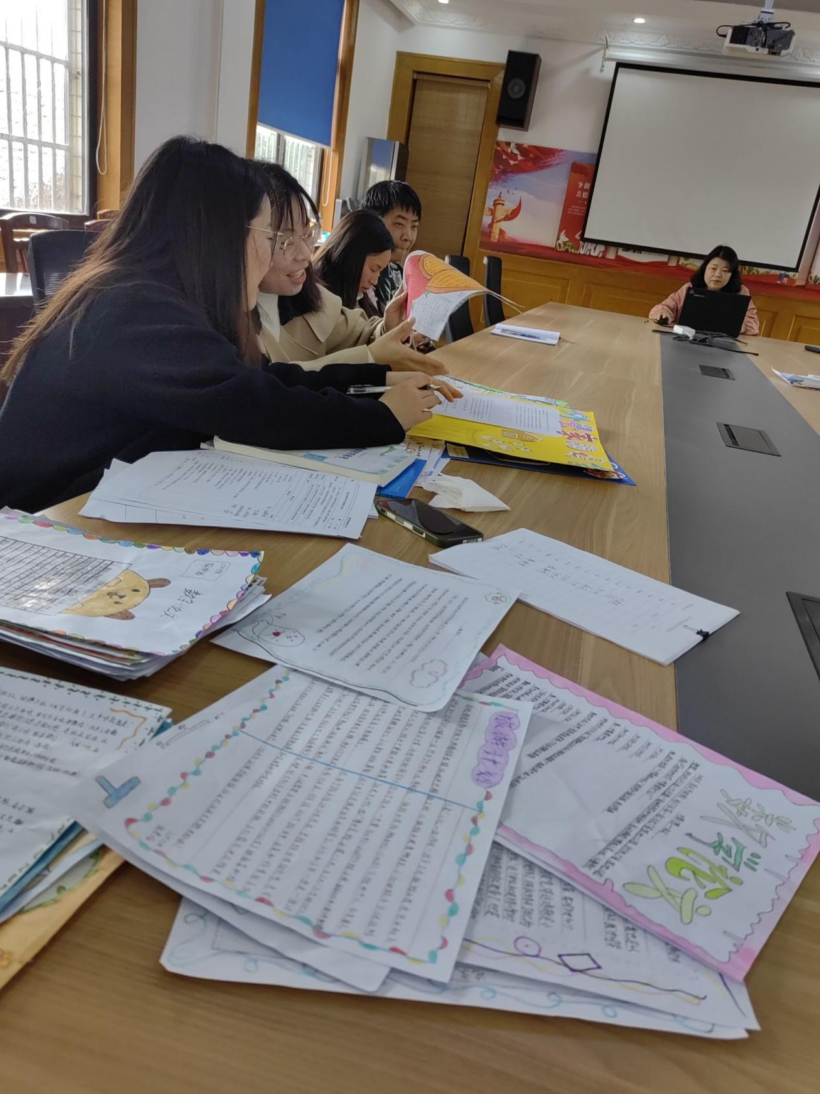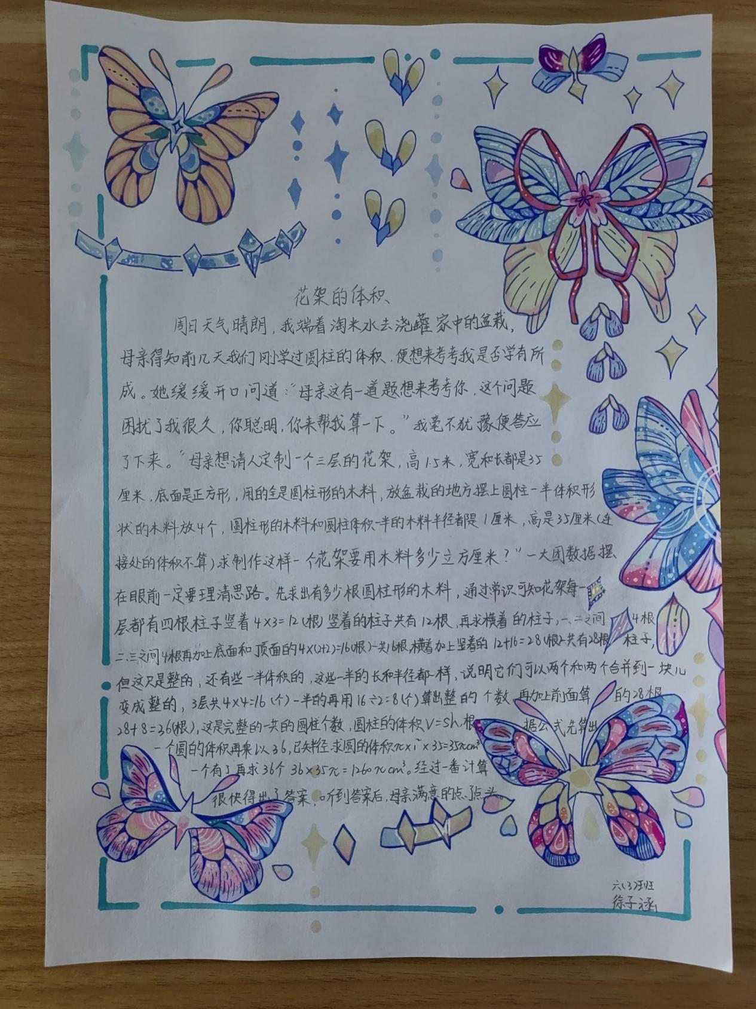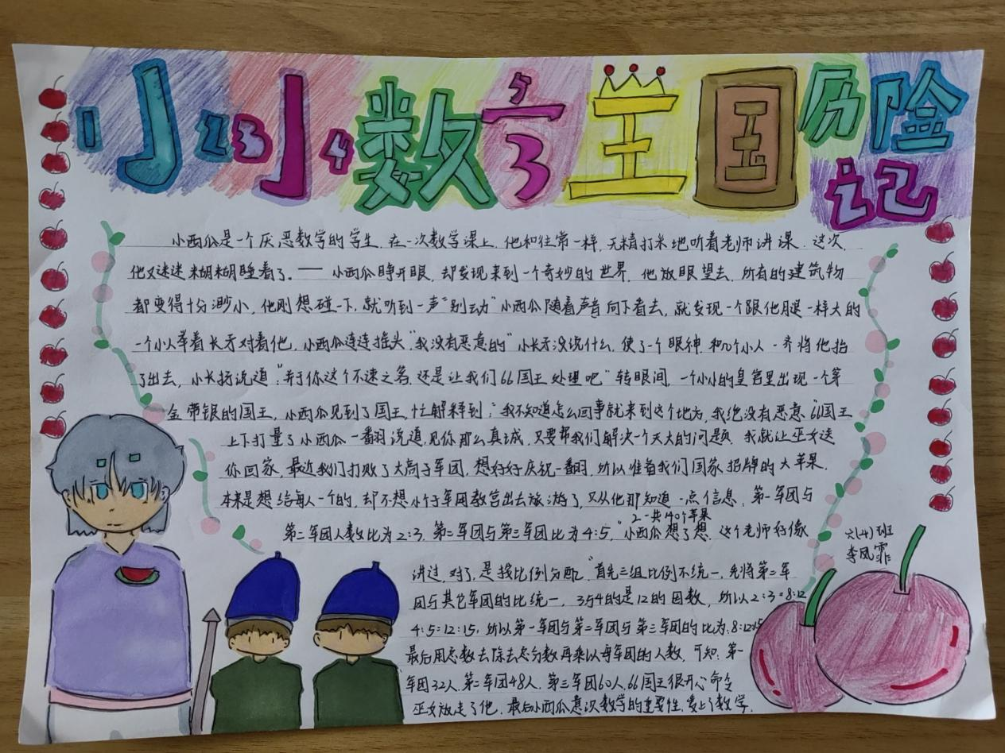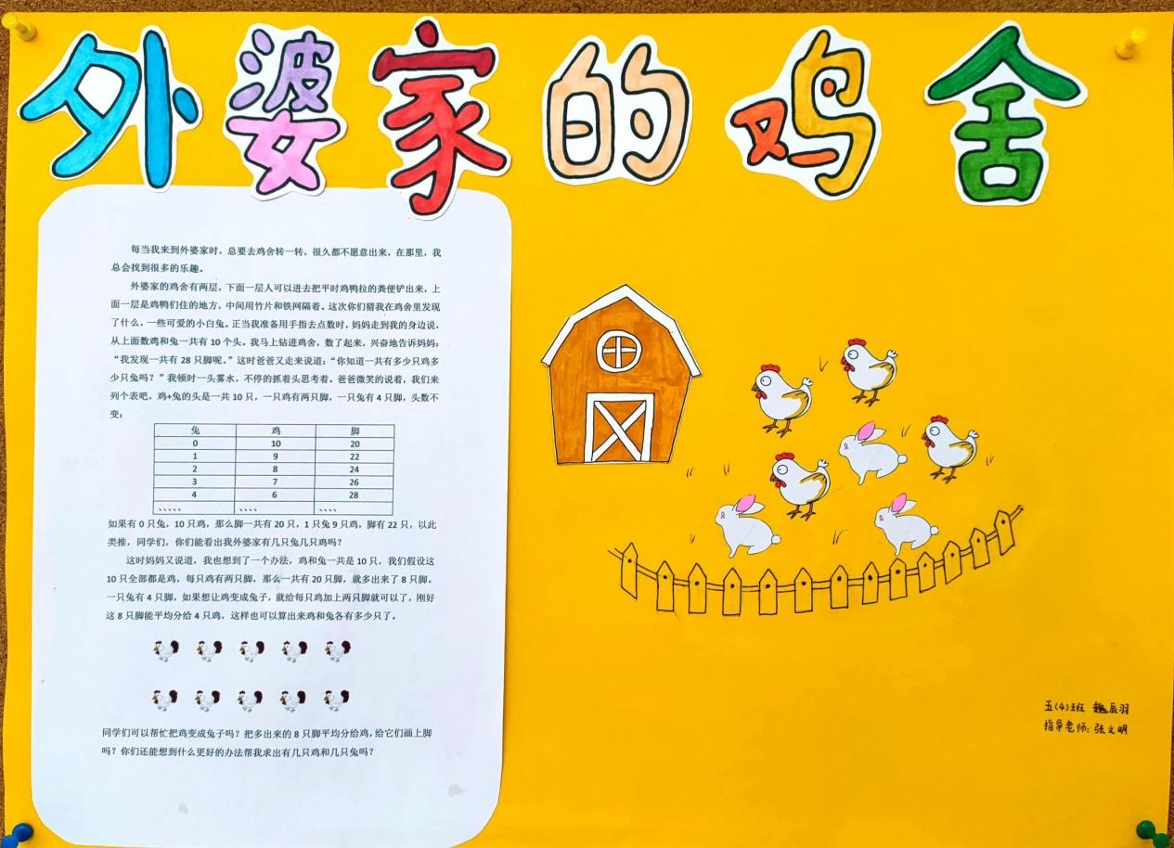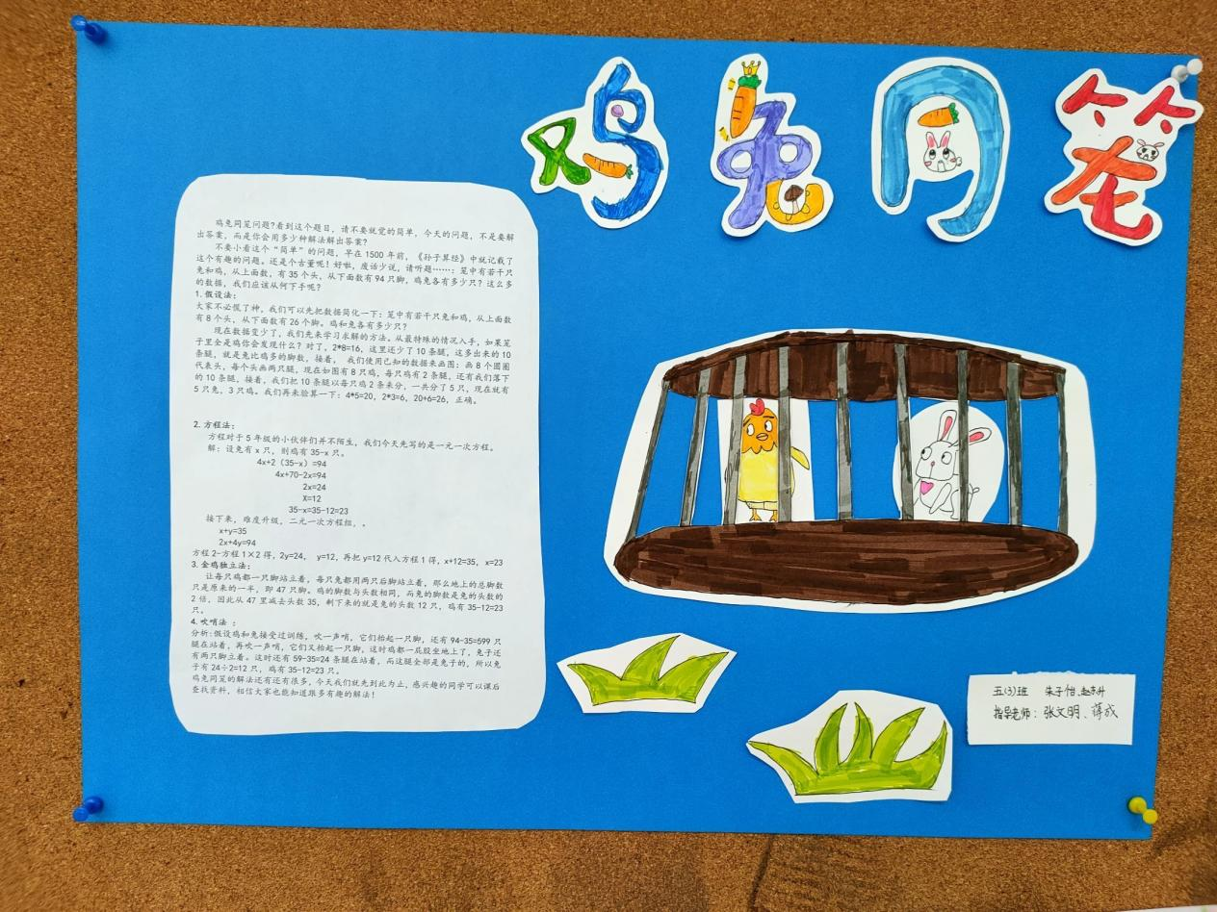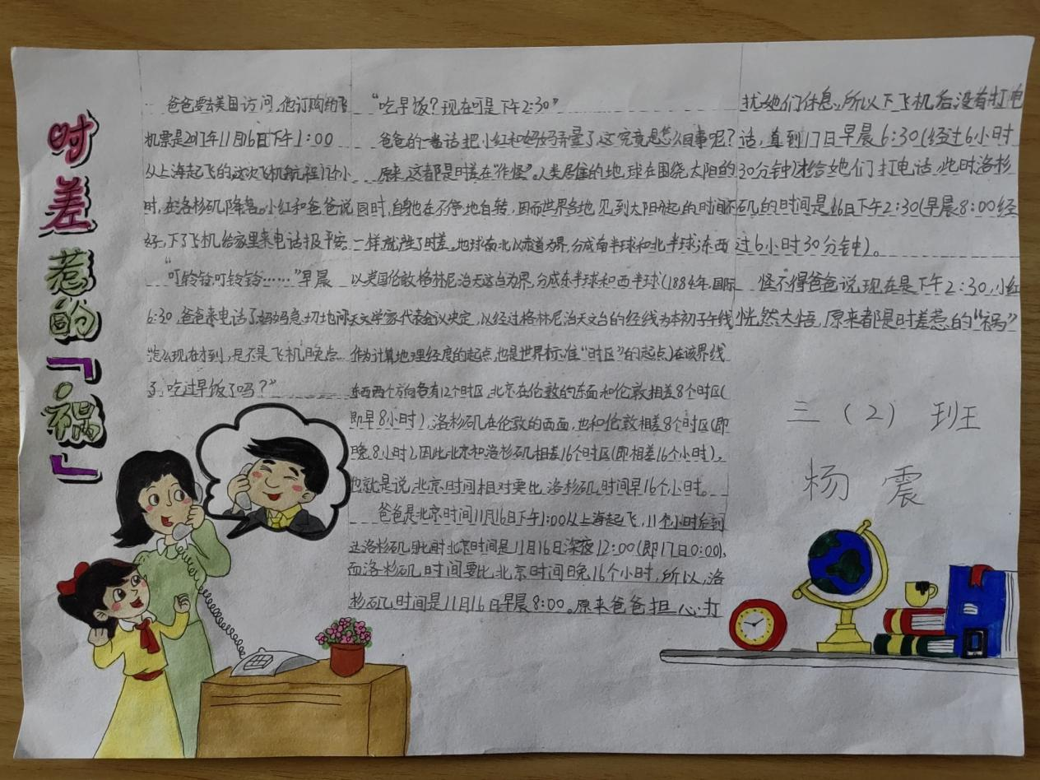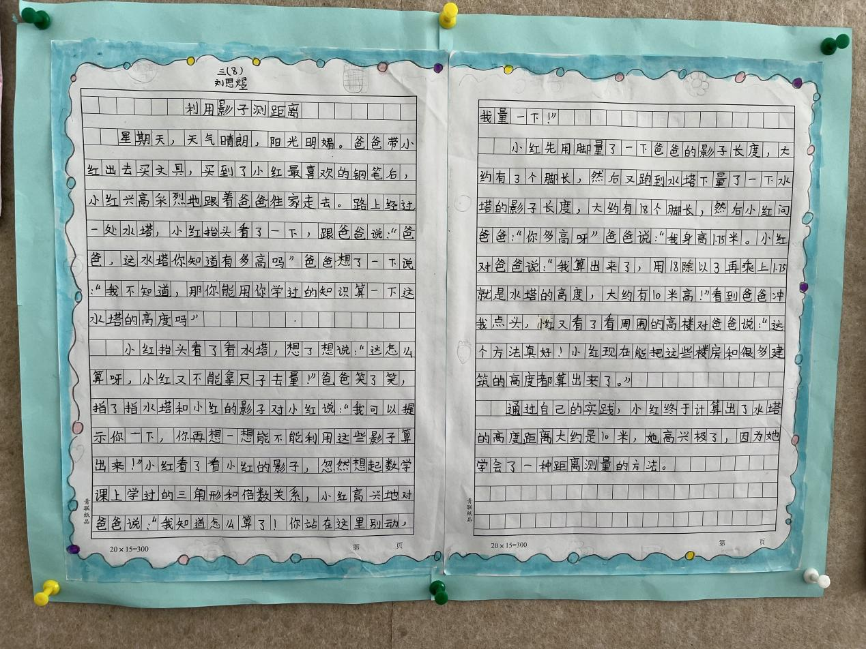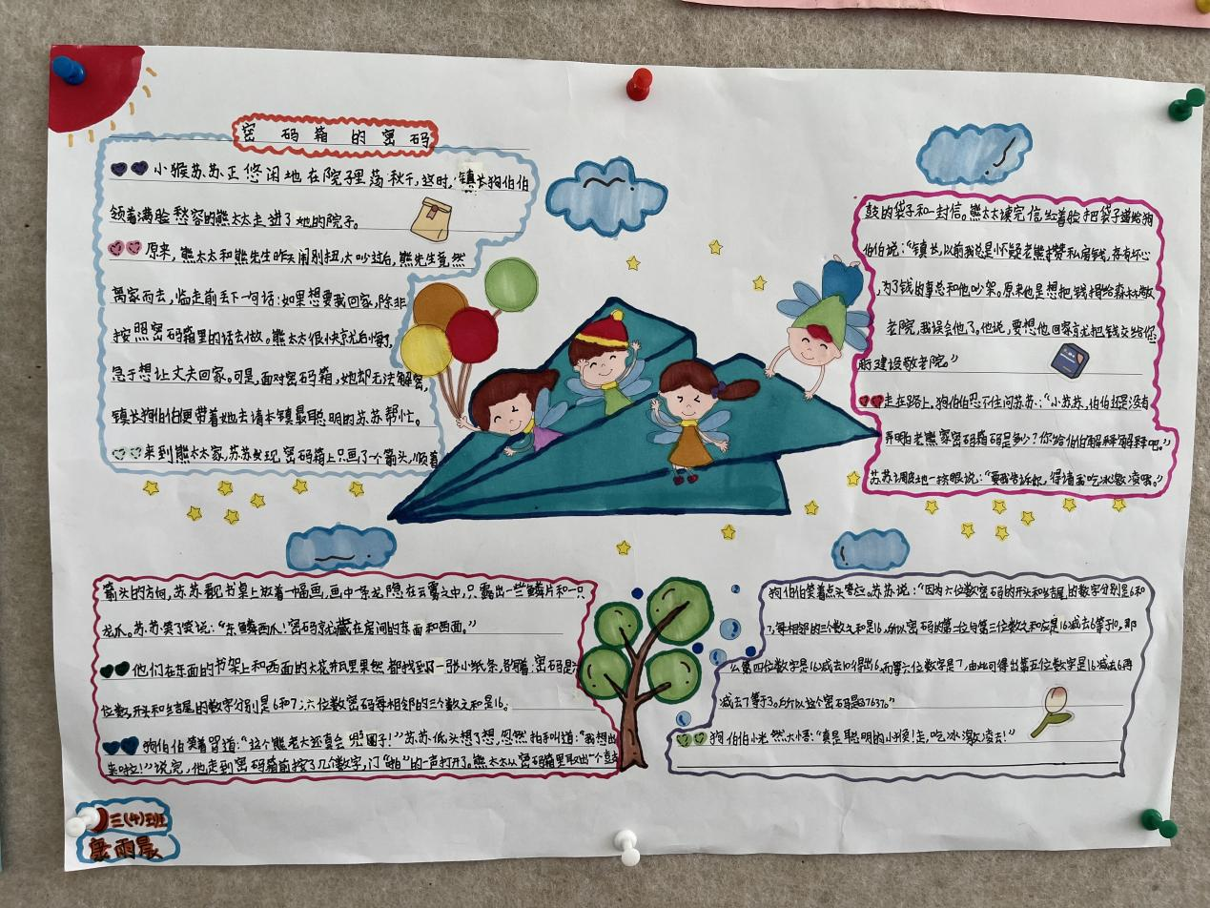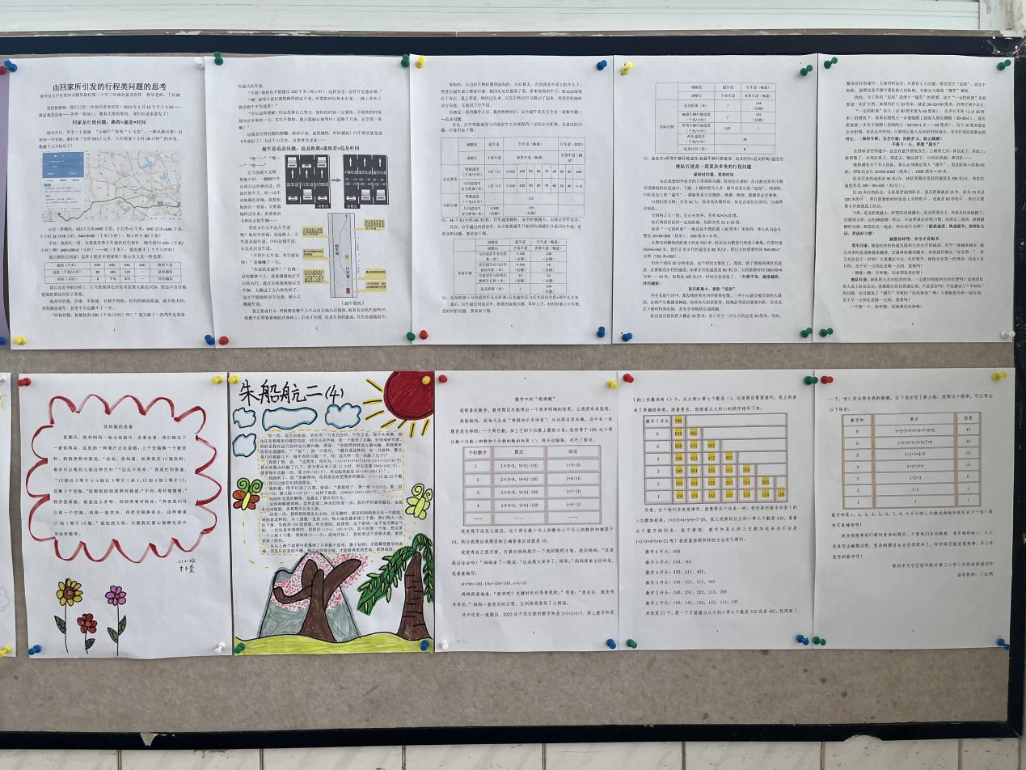

数学阅读为儿童提供了一条认知、感悟、理解和应用之路，在小学数学学习中，数学阅读有助于学生数学核心素养和阅读能力的培养。我校为贯彻落实新课程理念，全面推进素质教育，让“双减政策”落地生根，开展了数学阅读活动。

3月8日丽华三小全体数学教师在丁红枫老师的带领下召开了“爱数学、爱阅读”数学小论文展评活动。各年级的老师从开学就号召学生主动参与和积极思考，从一些有趣的数学读物、生活中获取知识，把它们汇集成一篇篇的数学论文。这些故事素材很多源于小朋友们的真实生活。它们不仅能引起大家的共鸣，更会让小朋友们在阅读过程中不知不觉被生动的情节所吸引，一步一步去找到解决问题的方法和答案。更重要的是，小朋友们还能深深感受到运用数学知识是去解决实际生活中的问题所带来的快乐，从而激发大家学习数学的兴趣，逐渐爱上数学！最后各年级分组进行评比，选出一等奖4名和二等奖6名，鼓励和表扬学生爱阅读，爱思考和善于发现的好品质。

数学阅读是一盏让孩子思维变得灵动、让学生与生活紧密连接的明灯，我们应该努力成为每个孩子阅读旅途的点灯人，让孩子们在深入的数学阅读中，走近数学，学会用数学的语言表达世界。